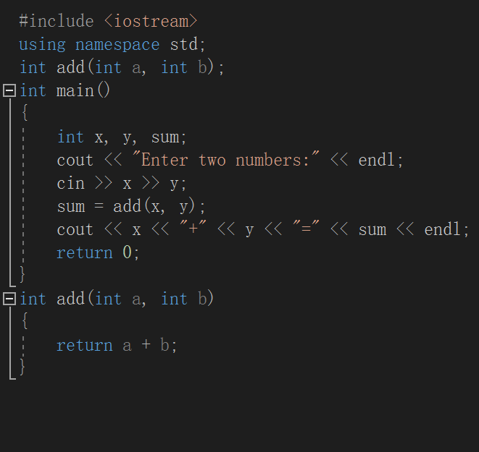

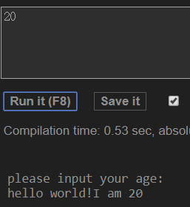

这一次上机是最简单的，但与c语言有着相似的地方，但更多的是不同，输入输出的方式也不同，这是决定你c++是否入门的一个门槛。

Copyright ©2021-2099 WangQuan. All rights reserved